סֵנטרי SENTRY
מקלט דיגיטלי עצמאי למוקד

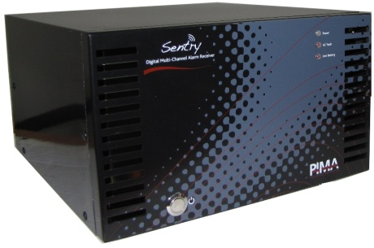

מדריך למתקין

כללי
- SENTRY הינו מקלט דיגיטלי עצמאי מתקדם מתוצרת פימא, המיועד למוקדים.
- המקלט תומך בערוצי התקשורת הבאים: PSTN, רדיו ורשת.
- המקלט יכול לתמוך בהיקף דיווח של אלפי מערכות אזעקה, ולהעביר את האירועים הנקלטים לתוכנת המוקד בתקשורת טורית (RS-232) או רשת (Ethernet).
- ה- SENTRY מנוטר ע"י תוכנת PimaGuard של פימא.

תכונות עיקריות
- 4 כניסות PSTN
- 2 כניסות רדיו
- תמיכה בפרוטוקולי PSTN הבאים: PAF, NPAF, PID, CID, SIA, PULSE ועוד
- תמיכה בפרוטוקולי רדיו הבאים: PAF, NPAF, PID, Milcol-D, Intrac-2000 ועוד¹
- תמיכה בתוכנות מוקד כ- Surgard, Ademco 685 ועוד¹
- ה- SENTRY עובד תחת מתח רשת ומגובה בסוללת גיבוי
- ניתן לשלוט מרחוק ב- SENTRY

יתרונות המקלט
- בעל מעבד עצמאי ולא תלוי במחשב אחר במוקד
- אינו מושפע מתקלה במחשב או תוכנת המוקד
- האירועים המתקבלים נשמרים בזיכרון המקלט, למקרה של תקלה במוקד
- לא נדרש חיבור ל- UPS

מבנה המקלט
- חזית המקלט

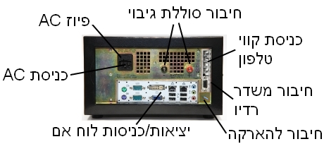
- גב המקלט

תכולת חבילת המוצר
- מקלט סנטרי
- כבל AC
- כבלים לסוללת גיבוי עם פיוז.
- כבל לחיבור משדר רדיו

הוראות בטיחות
- יש לחבר את המקלט להארקה
- בחיבור משדר רדיו, יש לחבר הארקה נפרדת בין המשדר, לבין בורג מיוחד הנמצא בחלק האחורי של הסנטרי. ראה בתמונה לעיל.

מפרט טכני
- 4 קווי PSTN
- 2 כניסות משדרי רדיו
- כניסת LAN, 10/100MB, TCP/IP, UDP
- 2 כניסות RS-232
- 4 כניסות USB
- מתח: 220VAC
- סוללת גיבוי: 12V, חומצת עופרת, עד 20 אמפר שעה
- תדר: 47 - 63 Hz
- צריכת זרם: 50 וואט
- טמפרטורת עבודה: 10- עד +40 צלזיוס
- משקל: 5.150 ק"ג
- מידות: 29.5/26.5/16.5 ס"מ

טיפול בתקלות
תקלה | טיפול
נורית סוללה נמוכה דלוקה | - וודא שמתח הסוללות 12V. החלף סוללה לפי הצורך.  - בדוק את הכלבים של הסוללה.  - בדוק את פיוז הסוללה
נורית תקלת AC דלוקה | - בדוק את פיוז ה- AC  - וודא חיבור תקין של כבל ה- AC  - וודא אספקת מתח תקינה למקלט
לא מתקבלים אירועים ברדיו | - בדוק את חיבורי כבל הרדיו  - וודא שתדר המקלט מוגדר נכון
לא מתקבלים אירועים בטלפון | - בדוק את חיבורי וכבלי הטלפון  - בדוק את מספרי הטלפון המתוכנתים בבקרה  - וודא שהדרייבר של ה- PimaGuard מעודכן
לא מתקבלים אירועים במוקד | - בדוק את החיבור בין הסנטרי לתוכנת המוקד  - וודא שהדרייבר של ה- PimaGuard מעודכן

לפירוט מלא, פנה לתמיכה הטכנית בפימא.

